

美國女子公開賽 曾雅妮盧曉晴並列59
中央社 – 2016年7月11日 上午8:56
（中央社記者李晉緯台北11日綜合報導）台灣高球女將曾雅妮在美國女子公開賽末輪打出72桿，盧曉晴打出75桿，兩人以298桿並列59名；諾奎絲特、藍恩同以4輪282桿並列第1，經延長賽才由藍恩奪得生涯首座冠軍。
總獎金450萬美元（約新台幣1億4548萬元）的美國女子公開賽（U.S. Women's Open Conducted by theUSGA），當地時間7日起在美國的加州進行4回合共72洞的賽事。
這次的賽事，台灣選手有曾雅妮、龔怡萍、徐薇淩、李旻和盧曉晴、程思嘉，以及從資格賽打進來的錢珮芸、業餘小將侯羽桑、陳之敏和旅美選手劉晏秀（MikaLiu）共10人參賽，但在前兩輪打完後，僅盧曉晴、曾雅妮獲晉級。
曾雅妮前3輪陸續打出72桿、75桿、79桿，末輪她抓下2隻小鳥，獵下1隻老鷹，吞下4個柏忌，打出72桿成績；盧曉晴前3輪陸續打出74桿、74桿、75桿，末輪她抓下1隻小鳥，吞下4個柏忌，打出75桿成績，兩人同以4輪總計298桿成績，與其他選手並列59名。
瑞典女將諾奎絲特（Anna Nordqvist）前3輪陸續打出68桿、74桿、73桿，末輪她抓下3隻小鳥，獵下1隻老鷹，沒有吞下任何柏忌，打出低於標準桿5桿的67桿；美國女將藍恩（Brittany Lang）前3輪陸續打出68桿、75桿、68桿，末輪她抓下4隻小鳥，吞下3個柏忌，打出低於標準桿1桿的71桿，兩人同以4輪總計低於標準桿6桿的282桿成績並列第1，也讓賽事進入3洞的延長賽。
在標準桿3桿的第16洞，兩人都打出平標準桿，在標準桿4桿的第17洞，兩人也都打出平標準桿，但在延長賽進行到第18洞第3桿時，諾奎絲特被裁判告知她在第17洞時的揮桿因為觸沙被罰2桿，讓比賽勝負呼之欲出。
在標準桿5桿的第18洞，藍恩打出平標準桿，諾奎絲特則吞下柏忌，最後由藍恩拿下這場比賽的冠軍，這是她生涯首座大賽冠軍。1050711

新聞相關圖片
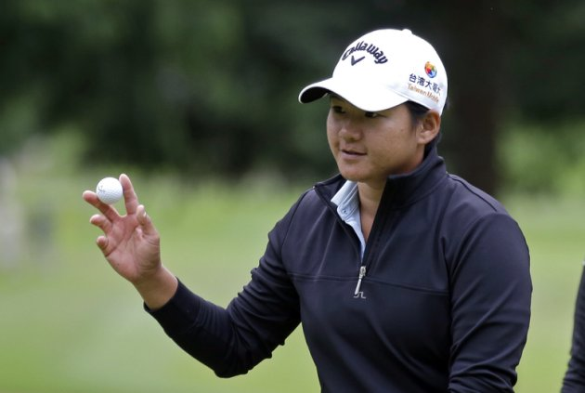曾雅妮 ( 圖 / AP )

